ΠΕΖΟΠΟΡΙΚΟΣ ΟΡΕΙΒΑΤΙΚΟΣ ΣΥΛΛΟΓΟΣ ΠΕΤΡΟΥΠΟΛΗΣ
ΕΤΟΣ ΙΔΡΥΣΕΩΣ 2012
Μάρκου Μπότσαρη 5, Πετρούπολη τηλ., 6948522375, 6973632190
Site: www.pospetroupolis.gr e-mail: pospetroupolis@gmail.com

ΑΝΑΚΟΙΝΩΣΗ
ΕΚΔΡΟΜΗ το ΤΡΙΗΜΕΡΟ της ΚΑΘΑΡΑΣ ΔΕΥΤΕΡΑΣ
ΗΜΕΡΟΜΗΝΙΑ 16-17-18/03/2024
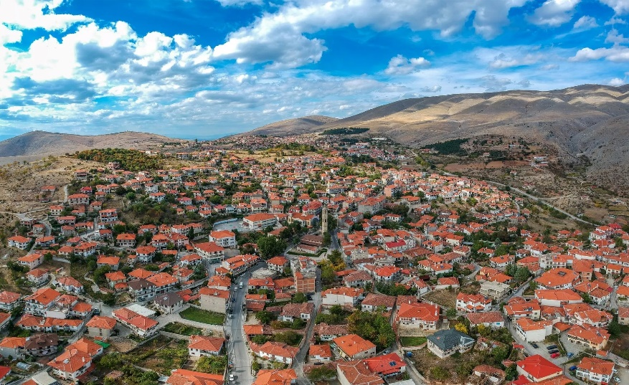
Ο Πεζοπορικός Ορειβατικός Σύλλογος Πετρούπολης θα πραγματοποιήσει 3ημερη πεζοπορική εκδρομή στην Σιάτιστα – Κοζάνη – Μέτσοβο.
Το πρόγραμμα περιλαμβάνει:
Θα ανακοινωθεί αναλυτικό πρόγραμμα.
1^{η} ημέρα Σάββατο 16 Μαρτίου:
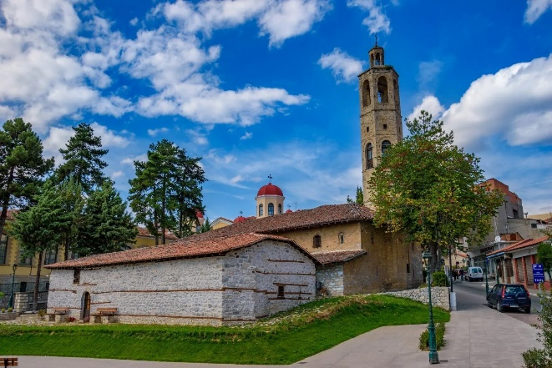
Συνάντηση στην πλατεία Ηρώ το Σάββατο πρωί στις 7:00π.μ. και αναχώρηση στις 7:15π.μ. για τον προορισμό μας με ενδιάμεσες στάσεις. Άφιξη στο ξενοδοχείο Hotel Σιάτιστα στην Σιάτιστα Κοζάνης, τακτοποίηση στα δωμάτια και περιήγηση στην πόλη και τα αρχοντικά της. Γεύμα σε τοπικές ταβέρνες.
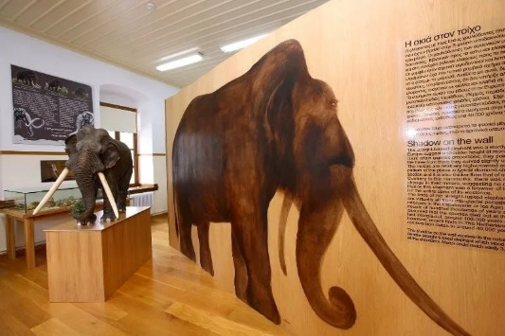
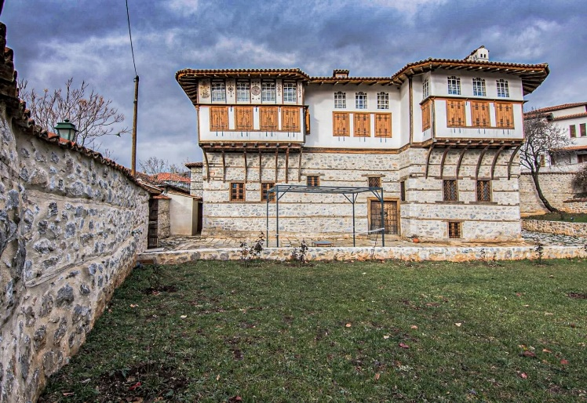
2^{η} ημέρα Κυριακή 17 Μαρτίου:
Ξεκινάμε τη μέρα μας με πρωινό στο Ξενοδοχείο και έπειτα θα επισκεφτούμε δύο εντυπωσιακά μικρά μουσεία. Το ένα είναι το Παλαιοντολογικό Μουσείο, το οποίο ίδρυσε το 1906 ο καθηγητής του Τραμπαντζείου Γυμνασίου, Αναστάσιος Δάνας. Ένα από τα σημαντικά εκθέματα του, είναι ο προϊστορικός ελέφαντας του Καλονερίου με τους χαυλιόδοντες του, που έζησε σε αυτή την περιοχή πριν 125.000 χρόνια. Το άλλο είναι το Βοτανικό Μουσείο του Ορειβατικού Συλλόγου Σιάτιστας «Ο Μπούρινος», με καταπληκτική ποικιλία εκθεμάτων από τη χλωρίδα της περιοχής. Και τα δύο μουσεία στεγάζονται στο Τραμπάντζειο Γυμνάσιο.

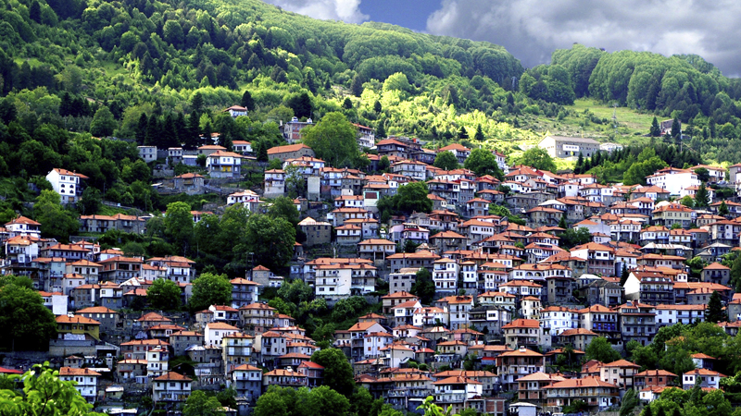
Στη συνέχεια, αναχώρηση για το γνωστό καρναβάλι της Κοζάνης. Επιστροφή στην Σιάτιστα για διανυκτέρευση.
3^{η} μέρα Καθαρά Δευτέρα 18 Μαρτίου:
Μετά το πρωινό μας θα αναχωρήσουμε για το Μέτσοβο, όπου θα περιηγηθούμε στα αξιοθέατα της πόλης.
Επιστροφή στην Πετρούπολη το βραδάκι.
Προαιρετική Πεζοπορία (θα υπάρξει επιπλέον ενημέρωση κατά τη διάρκεια της εκδρομής).
- Το κόστος της εκδρομής σε Δίκλινο ανά άτομο είναι 205€ για τα μέλη του Π.Ο.Σ. Πετρούπολης και 215€ για τα μη μέλη.
- Το κόστος της εκδρομής σε Τρίκλινο ή Τετράκλινο ανά άτομο είναι 200€ για τα μέλη του Π.Ο.Σ. Πετρούπολης και 205€ για τα μη μέλη.
Στις τιμές περιλαμβάνονται: Μεταφορές, περιηγήσεις και εκδρομές, με σύγχρονο κλιματιζόμενο υπερυψωμένο τουριστικό λεωφορείο σύμφωνα με το πρόγραμμα. Δύο διανυκτερεύσεις με πρωινό στο Ξενοδοχείο Σιάτιστα.
- Παρακαλούμε όσοι ενδιαφέρονται να δηλώσουν συμμετοχή έγκαιρα γιατί ο αριθμός των δωματίων είναι περιορισμένος.
- Προκαταβολή 50€ μέχρι την Παρασκευή 2/3/2024 και 100€ μέχρι την Παρασκευή 9/3/2024. Εξόφληση μέχρι Πέμπτη 15/3/2024. Σε περίπτωση ακύρωσης μετά τις προκαθορισμένες ημερομηνίες η προκαταβολή και το συνολικό ποσό δε θα επιστρέφονται. Επίσης όποιος έχει δηλώσει συμμετοχή και δεν καταβάλει την προκαταβολή στην προκαθορισμένη ημερομηνία θα βγαίνει από τη λίστα της εκδρομής.
- Την Τρίτη 13/03/2024 στις 21:00 θα πραγματοποιηθεί ενημέρωση στο συλλόγου (Μ. Μπότσαρη 5).
- Δηλώσεις συμμετοχής αλλά και για περισσότερες πληροφορίες στα τηλέφωνα του Συλλόγου 6948-522375 & 6973-632190.
Γενικότερες πληροφορίες
Για την Σιάτιστα: Η πόλη είναι χτισμένη αμφιθεατρικά σε μια πλαγιά του όρους Βέλλα, προέκταση του όρους Άσκιο (Σινιάτσικο), σε υψόμετρο 920 μέτρων πάνω από την κοιλάδα του Αλιάκμονα, απέχει 28 χιλιόμετρα από την Κοζάνη. Διακρίνεται σε δύο συνοικίες, καθεμιά με διαφορετική ιστορική αφετηρία, τη Γεράνεια και τη Χώρα, που σήμερα είναι ενωμένες λόγω της οικιστικής ανάπτυξης.

Τα αρχοντικά της Σιάτιστας.
Για τους εμπόρους, ο πιο πρόσφορος τρόπος για να δείξουν τον πλούτο που αποκτούσαν και τη γενικότερη επιτυχία τους, ήταν η οικοδόμηση επιβλητικών αρχοντικών οικιών. Με τη σειρά τους, έπειτα, αυτές έγιναν σύμβολα μιας δυναμικής αστικής τάξης. Όλες, εντωμεταξύ, φτιάχτηκαν από ξακουστές συντεχνίες (σινάφια) Ηπειρωτών και Μακεδόνων μαστόρων, περιλαμβάνοντας υπόγειους και ημιυπόγειους χώρους, μεσοπάτωμα, όροφο και εσωτερική αυλή («μεσιά»). Εξωτερικά, μάλιστα, μοιάζουν σαν οχυρά με κλειστά σαχνισιά, κάτι λογικό, αφού η Σιάτιστα υφίστατο συχνές επιδρομές.
Αν υπάρχει κάτι που θα σας αφήσει έκθαμβους, όμως, είναι η εσωτερική τους διακόσμηση, κυρίως στον όροφο όπου δέχονταν επισκέψεις και οργανώνονταν οι γιορτές –οπότε υπήρχε η δυνατότητα να επιδειχθεί ο πλούτος μιας οικογένειας. Εδώ θα δείτε λοιπόν πολύχρωμες τοιχογραφίες που αναπαριστούν κυρίως φυτά, αλλά και μυθολογικές παραστάσεις και προσωπογραφίες, βιτρό στα παράθυρα, ξυλόγλυπτα και γύψινες διακοσμήσεις στα τζάκια. Όλα ακτινοβολούν χαρά και αγάπη για τη ζωή.
Το πιο διάσημο από τα 30 περίπου αρχοντικά που βρίσκονται σε καλή κατάσταση είναι το Αρχοντικό της Πούλκως (2465021352), παλαιότερα γνωστό ως Οικία Πουλκίδη, το οποίο άνοιξε για το κοινό το 2017. Ξεκίνησε να χτίζεται το 1752 κι έχει αναστηλωθεί και ανακαινιστεί υποδειγματικά. Ο διάκοσμός του, ειδικά, θα σας θαμπώσει με την ομορφιά του.
Στη Χώρα βρίσκονται δύο ακόμα θαυμάσια σπίτια, το Αρχοντικό Μανούση –που σύμφωνα με την επιγραφή στην πρόσοψη χτίστηκε το 1762– και το Αρχοντικό Δόλγκηρα, το οποίο χτίστηκε το 1700 και λειτουργεί ως Λαογραφικό Μουσείο.
Η Κοζανίτικη Αποκριά είναι μορφή αγροτικής Αποκριάς με φανερή παγανιστική προέλευση, που σκοπό έχει την ανατροπή της καθιερωμένης τάξης πραγμάτων, καθώς αμφισβητεί αξίες, ιεραρχίες κι όρια πράξεων και λόγων. Όπως και όλα τα λατρευτικά έθιμα που συνδέονται με τα γυρίσματα του χρόνου και κυρίως το πέρασμα από το χειμώνα στην άνοιξη, διαθέτει κι αυτή απίστευτη ανθεκτικότητα καθώς είναι συνδεδεμένη με τη συνέχεια της ζωής. Ταυτόχρονα όμως δεν παύει να είναι μια γιορτή με ψυχαγωγικό χαρακτήρα, ένας συνδυασμός γλεντιού κι απολαύσεων σε συνύπαρξη με τη λατρεία των νεκρών.
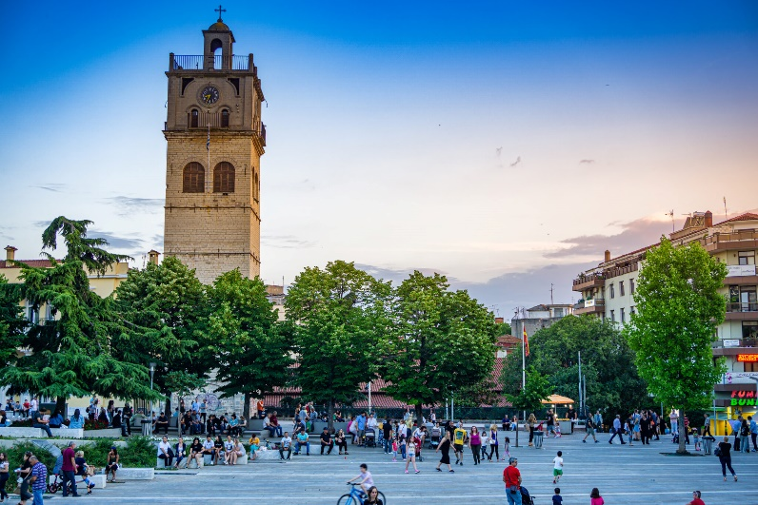
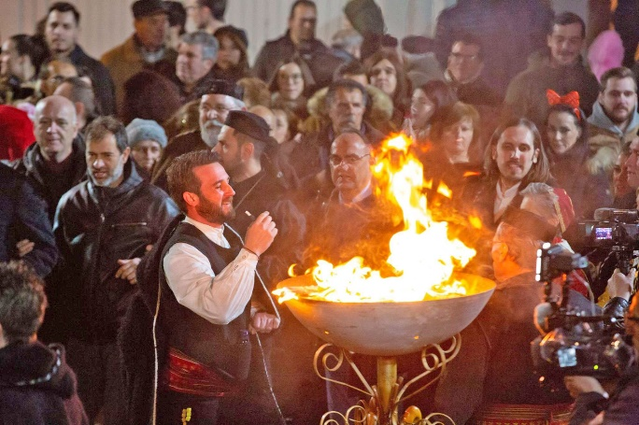
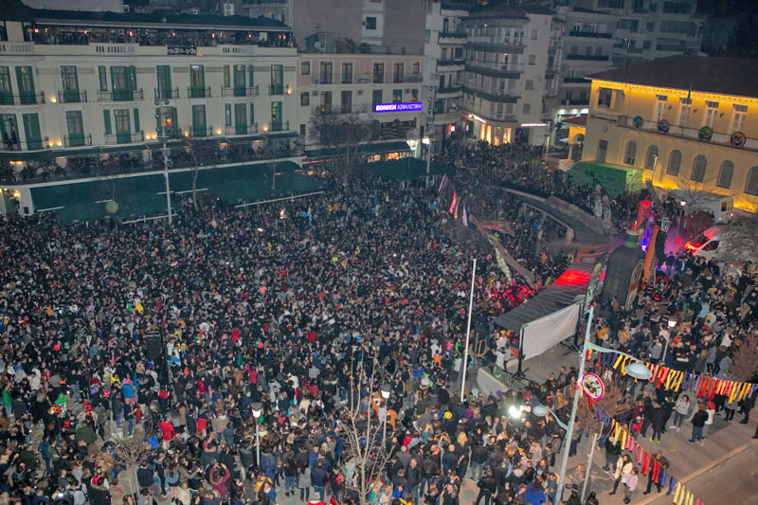
Σήμερα κρατάει 12 μέρες, ξεκινώντας την Τσικνοπέμπτη και τελειώνοντας την Καθαρά Δευτέρα έχοντας εμπλουτιστεί με ένα σωρό δρώμενα: υπαίθρια καθημερινά γλέντια στους Φανούς, Παρέλαση Αρμάτων, χοροί και αυτοσχέδια θεατρικά στην Κεντρική Πλατεία, χαμός στα μαγαζιά και στους δρόμους του κέντρου γενικότερα με μπάντες χάλκινων που περιδιαβαίνουν και ξεσηκώνουν ντόπιους και επισκέπτες, Παιδικό Καρναβάλι, Sourd Games, ένα ιδιότυπο κυνήγι θησαυρού για παιδιά των δημοτικών και των γυμνασίων, ένα τεράστιο πάρτι νεολαίας λίγο πριν τη Μεγάλη Αποκριά που δίνει φτερά στα πόδια των χιλιάδων οπαδών του που συρρέον στο Κέντρο της πόλης εκείνη τη μέρα … Κι ένα σωρό άλλα έθιμα παλιότερα και νεότερα.

Πυρήνας και εστιακό της σημείο της όμως παραμένει o Φανός, εορταστική πυρά που ανάβει εδώ και αιώνες στα σταυροδρόμια της πόλης, αποδεικνύοντας τις βαθιές του ρίζες στις καρδιές των Κοζανιτών, που δεν μπορούν να διανοηθούν τις Αποκριές χωρίς αυτόν.
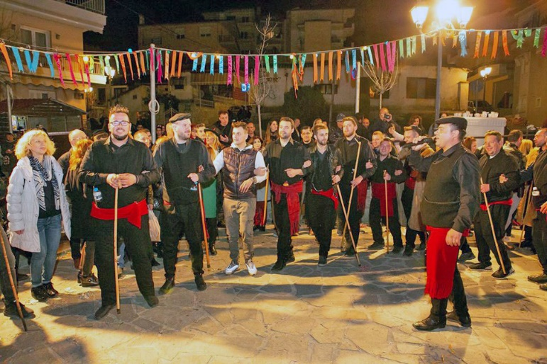
Είναι γλέντι και ξεφάντωμα γύρω από το βωμό της εορταστικής φωτιάς με φαγοπότι και οινοποσία, τραγούδι, χορό και αθυροστομία χωρίς όρια.
Το νυχτερινό διονυσιακό πανηγύρι αρχίζει το βράδυ της Μεγάλης Αποκριάς μετά το σούρουπο... Με το άναμμα του Φανού ξεκινούν και τα πρώτα τραγούδια. Το κέφι ανεβαίνει γρήγορα, και καθώς κρασί και κιχιά κυκλοφορούν και ζεσταίνουν πνεύμα και πόδια, ξεκινάει μια ιδιότυπη συνομιλία του πρωτοτραγουδιστή με τον κύκλο των γλεντοκόπων, μέσα από παμπάλαια τραγούδια που πέρασαν σχεδόν αναλλοίωτα από γενιά σε γενιά.
Μεταξύ των τραγουδιών του Φανού την πιο σημαντική θέση κατέχουν τα λεγόμενα ξινέντραπα ή μασκαραλίτκα ή και νοικοκυρίσια κατ’ ευφημισμόν, τα οποία είναι γεμάτα σεξουαλικές αναφορές, συγκαλυμμένες ή κι ...απροκάλυπτες! Άλλες κατηγορίες είναι τα σκωπτικά τραγούδια, με αποκλειστικό σκοπό τη σάτιρα, η διακωμώδηση της κοινωνικής και πολιτικής τάξης και μέσα από αυτήν η ανατροπή της, έστω και προσωρινή, τα τραγούδια της αγάπης, λυρικά λαϊκά έργα που τραγουδούν τον έρωτα και τα βρίσκουμε οπουδήποτε η κοινότητα αισθάνεται την ανάγκη να εκφραστεί τραγουδώντας και τέλος τα κλέφτικα, επικά τραγούδια που υμνούν τα κατορθώματα των Κλεφτών ή αφηγούνται πώς ζούσαν οι αντάρτικες ομάδες στα λημέρια τους. Ένα πάντως είναι σίγουρο. Χωρίς αυτά τα ιδιότυπα λαϊκά δημιουργήματα, η Κοζανίτικη Αποκριά θα ήταν ένα ακόμη συνηθισμένο υπαίθριο πανηγύρι. Και δεν θα ξεσήκωνε τόσους επισκέπτες να έρθουν από κοντά κι από μακριά για να το γνωρίσουν και να γλεντήσουν μέσα σε μια τόσο ξεχωριστή ατμόσφαιρα.

